 |  |  | 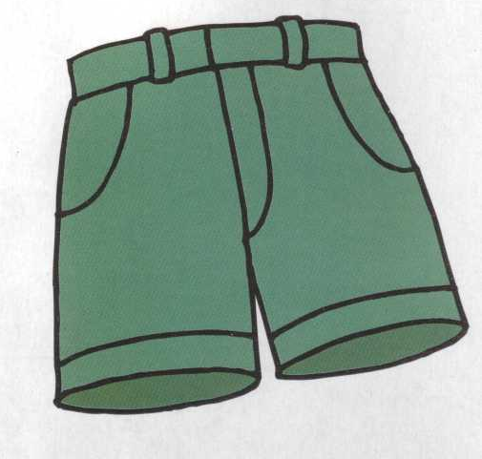 |  | 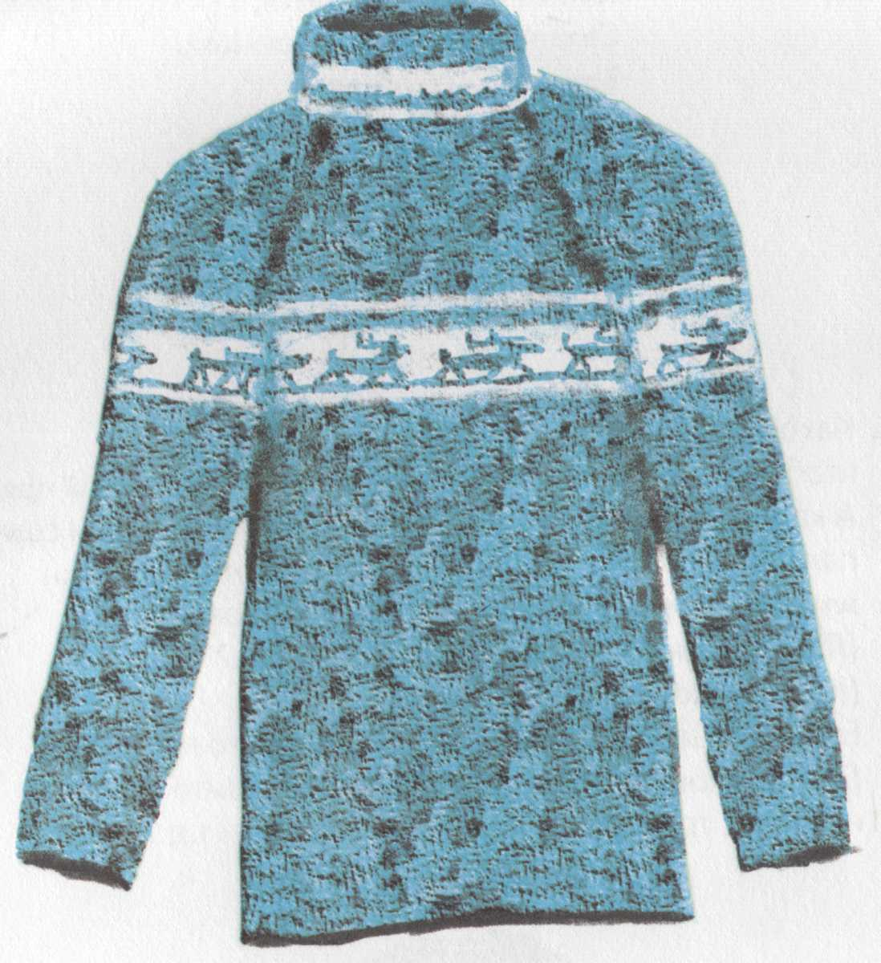 |  | 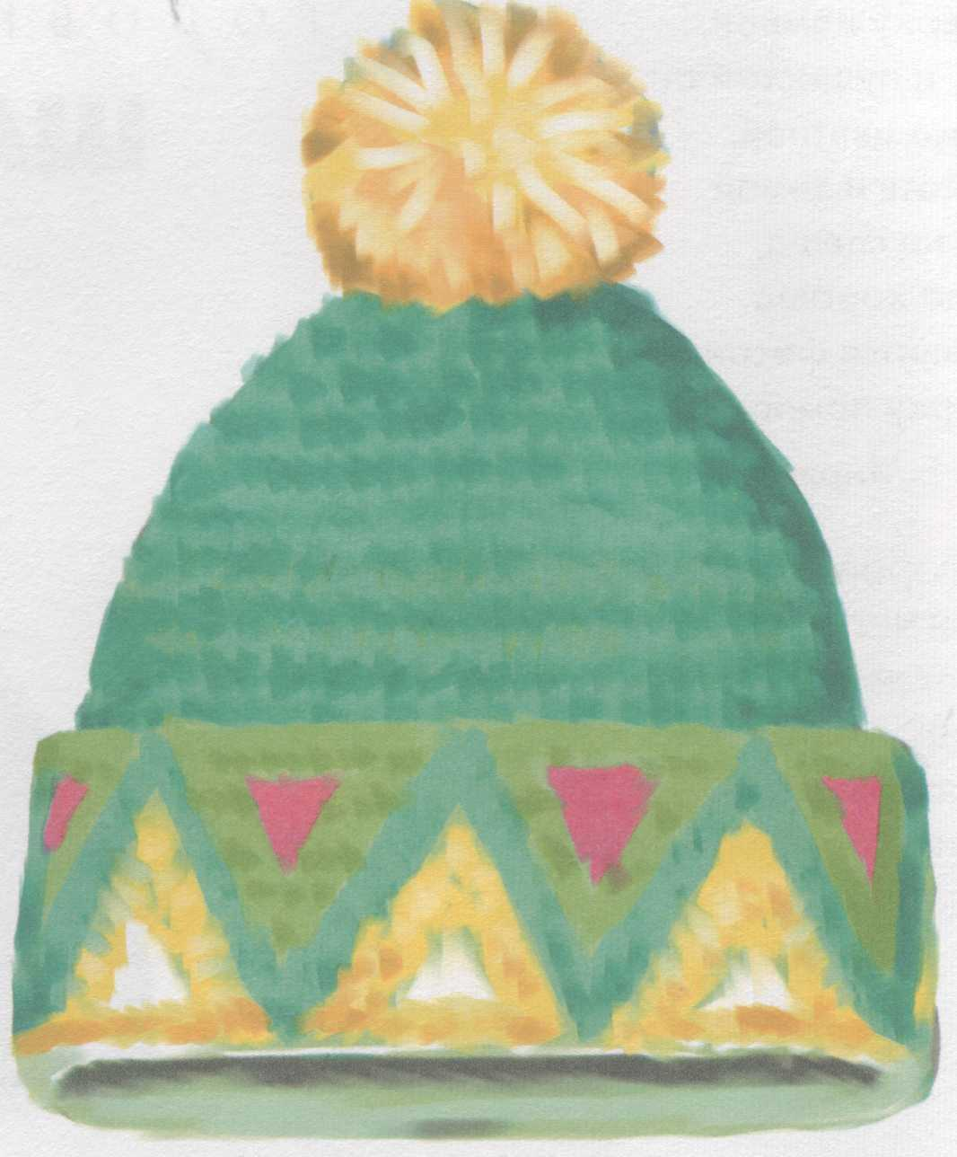
 |  |  |  |  | 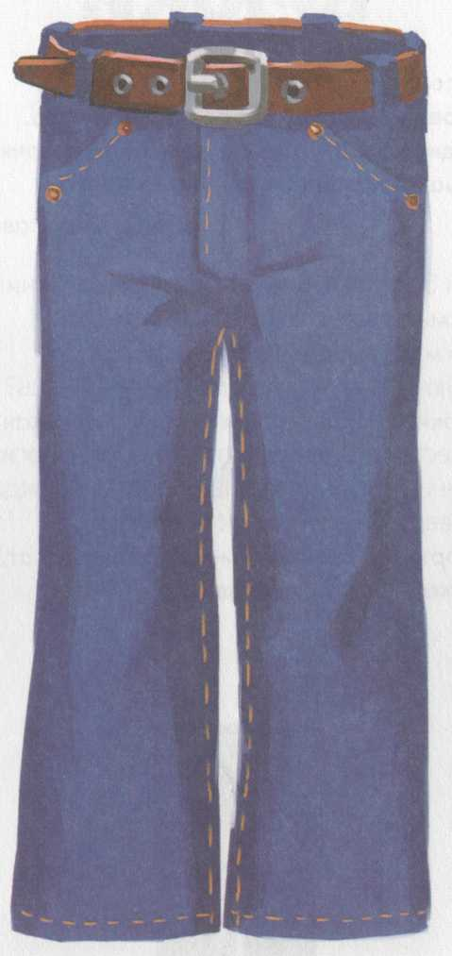
 |  |  |  |  | 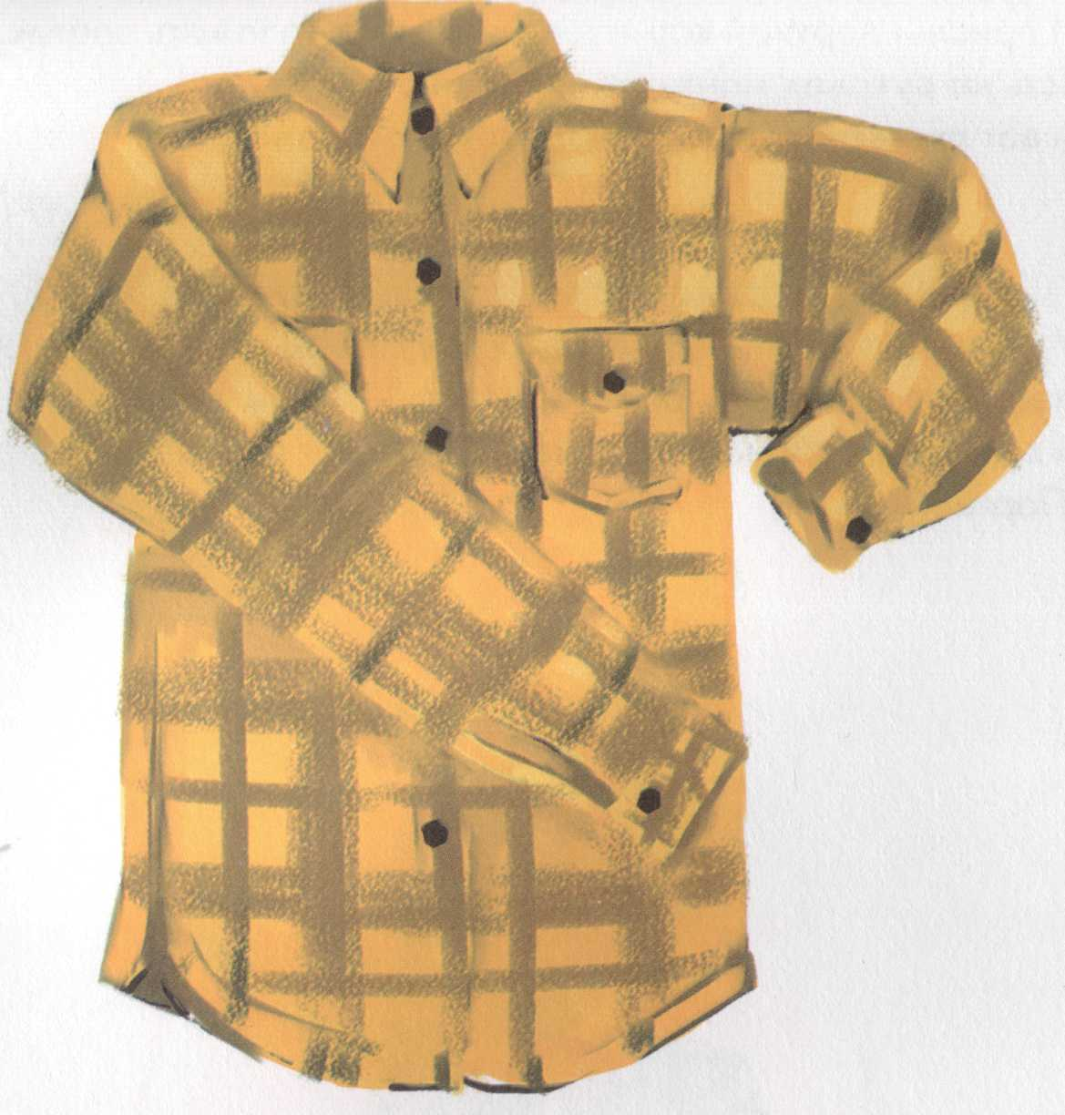

Цель: упражнять в употреблении формы дательного падежа единственного числа имен существительных, закреплять умение согласовывать числительные с существительными, закреплять знание названий одежды, основных и оттеночных цветов, развивать мелкую моторику, зрительное восприятие, фонематический слух, мышление, память.

Варианты игр
1. Назови одним словом
Перед ребенком раскладывается домино лицевой стороной вверх. Педагог просит ребенка назвать, что изображено на картинках, подобрать обобщающее слово.
2. Какого цвета
Перед ребенком раскладывается домино лицевой стороной вверх. Нужно назвать цвет каждого предмета одежды. Затем тоже самое, но по памяти.
3.Посчитай
Перед ребенком раскладывается домино лицевой стороной вверх. Посчитать сколько рубашек, шапок, шарфов и т.д.
4.Игра «Домино».
Каждый раз, когда ребенок кладет домино, говорит: «Кладу шапку к шапке» и т.д.

Автор: Матыкина И.А.
Сайт: http://logorina.ru/

